0. Klasa - Zbiór własności grupy obiektów o tych samych charakterystykach
Ekstensja klasy - aktualny (zmienny w czasie) zestaw wszystkich wystąpień tej klasy. Struktura przechowująca wszystkie obiekty będące członkami danej klasy.
Klasa konkretna ma bezpośrednie wystąpienia, nie może zawierać metod abstrakcyjnych, może zawierać implementacje metod abstrakcyjnych,
- jedna z podklas musi zawierać implementację metod abstrakcyjnych
wyspecyfikowana w nadklasie
1a. Czy klasa abstrakcyjna może być zdefiniowana wyłacznie na szczycie hierarchii klas?
NIE MUSI BYC NA SZCZYCIE - nie może znaleźć się tylko w liściu drzewa klas.
Klasa abstrakcyjn nie ma bezpośrednich wystąpień i służy wyłącznie jako nadklasa dla innych klas. Stanowi jakby wspólną część definicji grupy klas o podobnej semantyce.
Klasa abstrakcyjna może zawierać abstrakcyjne metody, ale nie musi.
Klasy parametryzowane - służą do definiowania zbiorów (szerzej - kolekcji). Każdy obiekt klasy Zbiór <Pracownik>,
czy analogicznie ZbiórPracowników, jest zbiorem.
1. podnoszą poziom abstrakcji
2. wpływają na zmniejszenie długości kodu źródłowego programu
3. mają duży potencjał ponownego użycia.

1b.Czy klasa na szczycie hierarchii klas zawsze musi klasą abstrakcyjną?
NIE – może to być klasa konkretna
2.Czy klasa abstrakcyjna może
zawierać implementacje metod?
TAK – może zawierać.
3.Polimorfizm i polimorfizm metod
Z greckiego, polimorfizm - oznacza „wiele form” („wiele postaci”) jednego bytu.
Operacja wywoływana za pośrednictwem komunikatu może być różnie wykonana, w zależności od rodzaju obiektu, do którego ten komunikat został wysłany; Innymi słowy - może istnieć wiele metod implementujących daną operację. Operacja drukuj – wiele metod implement.
4. Różnica między atrybutem klasowy
a atrybutem obiektu, metodą klasową a metodą obiektu
Atrybut klasowy - stały dla wszystkich obiektów danej klasy
Atrybut obiektu - będący wartością, nie posiada tożsamości. Może być rózny dla każdego obiektu.
Metoda klasowa operuje na ekstensji klasy, czyli posiada dostęp do atrybutów wszystkich obiektów danej klasy.
Metoda obiektu wywołana za pomocą komunikatu na rzecz obiektu, obiekt jest jest argumentem dla tej metody.
Metoda abstrakcyjna jest to metoda wyspecyfikowana w nadklasie, której implementacja musi znaleźć się w którejś z podklas.
Metoda jest implementacją operacji w jednej z klas, może być wiele metod implementujących daną operację.
5. Pojęcie stereotypu
mechanizm rozszerzenia UML, służa do pogrupowania np. obiektów, klas, metod pod jednym szyldem, wszystko w << >>,
<< extend>> <<include>>
6, Operacja, operacja abstrakcyjna
Operacja jest funkcją, która może być zastosowana do obiektu. Operacja jest własnością klasy obiektów, ponieważ jest przechowywana w klasie.
Jedna operacja drukuj, ale różne sposoby drukowania - trzy metody implementujące operację drukuj.
7. Komunikat - obiekt jest adresatem, który poprzedza wywołanie operacji:

obiekt.operacja (arg1, arg2,...) - obiekt jest tu domyślnym argumentem metody
Komunikat nie określa, która z metod implementujących daną operację ma być wywołana; zależy to od konkretnego obiektu, wywoływana jest ta związana z danym obiektem
8. Wołanie funkcji:
obiekt jest komunikowany jako parametr:
funkcja (obiekt, arg1, arg2, ...)
9. Hermetyzacja - rozróżnienie pomiędzy interfejsem do obiektu opisującym co obiekt robi, a implementacją definiującą, jak jest zbudowany i jak robi, to co ma zrobić.
Hermetyzacja ortodoksyjna -
na zewnątrz są widoczne metody,
atrybuty obiektu są ukryte
Hermetyzacja ortogonalna - dowolna własność obiektu (atrybut, metoda,...) może być prywatna (ukryta) lub publiczna
10. Dziedziczenie
pozwala na tworzenie drzewa klas lub
innych struktur bez pętli.
Dziedziczenie wielokrotne (wielodziedziczenie) ma miejsce, gdy klasa dziedziczy inwarianty z więcej niż jednej klasy.

Kl.pojazd=> kl.p.wodny(atr. max.predk)
kl.p.ladowy(atr. max.predk) => klasa. Amfibia ktora dziedziczy po obydwu powyższych klasach. Problem:
Który z atrybutów max_prędkość ma odziedziczyć amfibia?
Możemy obejść stosując kompozycję

Dziedziczenie wieloaspektowe:
Kilka aspektów dziedziczenia, te aspekty dziedziczenia nie mogą być opuszczane.
kl.Pojazd /ze wzgl. na teren/ =>
kl. pojazd ladowy i kl. pojazd wodny
/ ze wzgl. na napęd/ =>
kl. pojazd silnikowy i kl. pojazd wiatrowy
11. Przesłanianie (overriding) –
Wybierana jest metoda znajdująca się najbliżej obiektu, w sensie hierarchii dziedziczenia. Metoda z klasy bardziej wyspecjalizowanej może przesłonić metodę z klasy bardziej ogólnej.
12. Ograniczenia specyfikują restrykcje nakładane na elementy modelu. Mogą to być wyrażenia języka naturalnego, formuły matematyczne lub fragment kodu.
statyczne: {<=10 000} i dynamiczne:
{pensja nie wzrasta o więcej niż 300}
13. Czy zasadę zamienialności można stosować do obiektów klas tworzących agregację?
Agregacja rozumiemy na 2 sposoby
1. jako „silny” związek część-całość pomiędzy obiektami świata rzeczywistego; np. silnik jest częścią samochodu. I to juz = > KOMPOZYCJA - rodzaj agregacji
2.
Jako pomocniczy środek do modelowania dowolnej innej sytuacji, kiedy grupę obiektów warto - w pewnych sytuacjach - potraktować jak całość slabsze = > AGREGACJA
Własności agregacji:
1. jest relacją niesymetryczną, tzn. jeśli B jest częścią A, to A nie jest częścią B
2. jest relacją przechodnią tzn. jeśli C jest
częścią B i B jest częścią A, to C jest częścią A

Zasada zamienialności byt programistyczny typu B może zastąpić byt typu A, o ile B jest podtypem A.
Nie żądaj więcej, nie obiecuj mniej
Obiekt klasy B może zastąpić obiekt klasy A, co oznacza, że jego zachowanie z punktu widzenia obiektu wysyłającego komunikat wywołujący metodę m na obiekcie klasy B, powinno być takie same, jak gdyby komunikat wysłano do obiektu klasy A.

A

Wydaje mi się, że nie. Jeśli agregacja to nie można stosować zamienialności !
m

B

m

14a. Agregacja
jest asocjacją: dla obu jej końców są określane liczności, jest to tez
związek: całość-część.
całość:
składa się z, zawiera, obejmuje,
część: wchodzi w skład, należy, jest zawarta w, itp
GRUPA <>---------- STUDENT, może mieć atrybuty
|
TERMIN

od , do

Kiedy użyć agregacji?
1. kryterium istnienia - część nie istnieje samodzielnie bez całości
2. kryterium wstawiania - nie ma sensu wstawianie części do systemu, jeśli nie wstawiono do niego całości
3. kryterium usuwania - usuwanie całości powinno skutkować usunięciem wszystkich powiązanych z tą całością części,w drugą stronę to nie obowiązuje
4. kryterium fizycznej części.
Agregacja rekursywna - obiekt klasy K może zarówno wchodzić w skład innych obiektów klasy K, jak i zawierać obiekty klasy K.

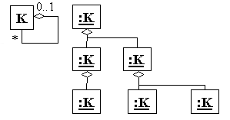
i np.inne liczności
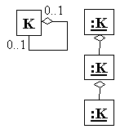

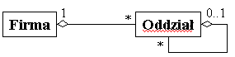

14b. Kompozycja
oznacza, że cykl życiowy składowej zawiera się w cyklu życiowym całości, oraz że składowa nie może być współdzielona.

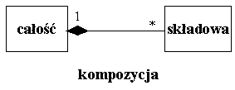

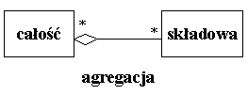

15.

Disjont – domyslnie: podzial rozlaczny
Overlapping – podzial nierozlaczny, przeciecie zbiorow obiektow klas nie jest zbiorem pustym
16.
Complete – domyslnie: podzial calkowity
Incomplete – nie wszystkie podklasy zostaly zdefiniowane, nadklasa nie jest klasa abstrakcyjna
17. Powiązanie - relacja zachodząca między obiektami, odwzorowywująca fizyczny lub pojęciowy związek istniejący między odpowiednimi bytami w analizowanej dziedzinie przedmiotowej. Powiązanie łączące dwa obiekty nazywane jest powiązaniem binarnym.
18. Asocjacja - grupa powiązań między klasami posiadających wspólną strukturę i semantykę.. Asocjacja, która łączy dwie klasy nazywana jest binarną.
Asocjacje mogą też łączyć więcej niż dwie klasy (asocjacje n-arne)
Asocjacja kwalifikowana - kwalifikator jest atrybutem asocjacji (lub zestawem atrybutów), którego wartości służą do podziału zbioru obiektów definiowanych przez klasę znajdującą się na jednym z końców tej asocjacji.
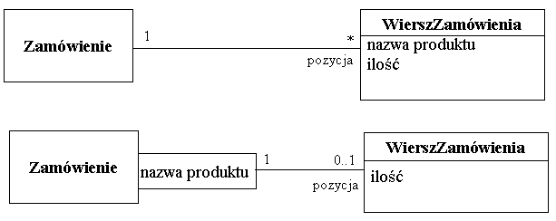

Asocjacja binarna ze swoją uproszczoną notacją (linia prosta) i pewnymi dodatkowymi własnościami (takimi jak możliwość ustalania kierunku nawigowania, wykorzystywania kwalifikatorów, związków agregacji czy kompozycji) jest specjalnym rodzajem asocjacji n-arnej (gdzie n=2).
Własności dodatkowe, wymienione powyżej możliwe dla asocjacji binarnych
są zabronione dla asocjacji n-arnych,

Asocjacje skierowane: oprócz oznaczenia asocjacji zaznacza się też kierunek przesyłania komunikatów (nawigację).

19. Liczność oznacza, ile obiektów innej klasy może być powiązane z jednym obiektem danej klasy;

W sytuacji, gdy dwie te same klasy
są połączone więcej niż jedną asocjacją,
wszystkie asocjacje muszą być oznaczone.
20. Cecha pochodna jest zdefiniowana poprzez funkcję działającą na jednym lub więcej bytach
modelu, które też mogą być pochodne. Oznaczana jest ukośnikiem /
cecha pochodna
21. Odpowiedzialności danej klasy opisywane są na wysokim poziomie abstrakcji - jako podstawa (główny powód, cel) zaistnienia danej klasy. Są powiązane z operacjami, które można wykonywać na obiektach tej klasyKlasa nie powinna mieć więcej niż trzy, cztery odpowiedzialności
niska kohezja
- Klasa ma zbyt dużo odpowiedzialności
22. Wartości etykietowane są używane do skojarzenia arbitralnej informacji z pojedynczym elementem modelu.

23. Dwa rodzaje diagramów interakcji:

1. diagramy sekwencji
2. diagramy współpracy => kolaboracji

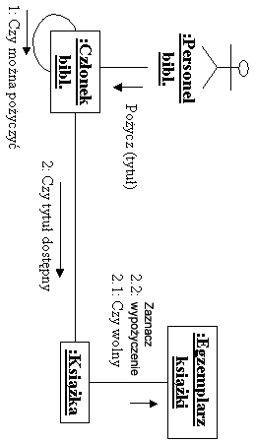

Diagramy kolaboracji, stanowiące w pewnym sensie wystąpienia fragmentu diagramu klas, lepiej przedstawiają związki między obiektami biorącymi udział w realizacji danego przypadku użycia. Łatwiej też można tu odwzorować efekty oddziaływania na pojedynczy obiekt.

24. Diagram stanów

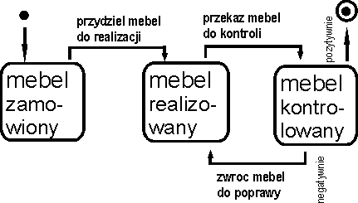

25. Diagram aktywności

Scenariusz dla przypadku użycia: Wypożyczenie egzemplarza książki

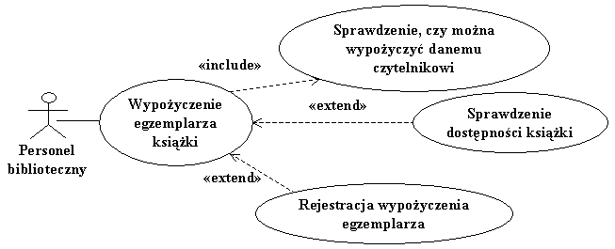
✓Sprawdzenie, czy można wypożyczyć danemu czytelnikowi
o ile można, to:
✓ Sprawdzenie, czy książka jest dostępna (jest wolny egzemplarz)
o ile jest dostępny egzemplarz, to:
✓ Rejestracja wypożyczenia

diagram aktywności

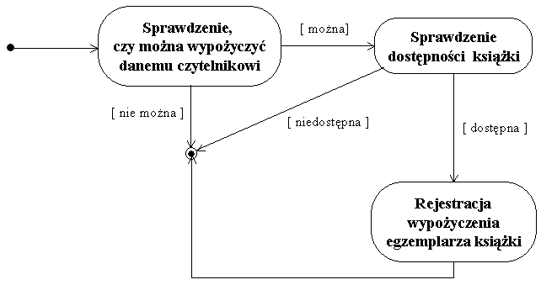

Diagram aktywności

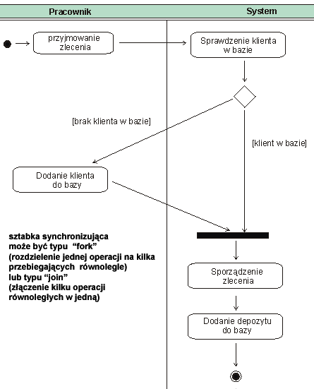
nazwa
aktywności

Scenariusz:
- Pracownik odbierze od klienta zlecenie (w formie pisemnej lub dyspozycji ustnej).
- Pracownik sprawdza czy klient jest w bazie.
Nie ma klienta w bazie.
2.1.1. Dodaj klienta do bazy.
Klient jest w bazie.
- Podaj dane depozytu.
4.Przydziel dane do
zlecenia.

aktywność (z zaokrąglonymi bokami)

przejście, rzadko opisywane nazwą zdarzenia, ponieważ z reguły oznacza zakończenie aktywności; może być opatrzone warunkiem, może też być oznaczone symbolem iteracji; akcje opisujące przejścia powinny być raczej dołączone do którejś z aktywności; kreska ciągła oznacza przepływ sterowania, a przerywana - przepływ obiektu

romb decyzyjny, który może rozdzielać jedno przejście na kilka innych (opatrzonych warunkami) lub łączyć kilka alternatywnych przejść w jedno

sztabka synchronizująca (synchronization bar); może być typu “fork” (rozdzielenie jednej operacji na kilka przebiegających równolegle) lub typu “join” (złączenie kilku operacji równoległych w jedną)

aktywność początkowa aktywność końcowa

DIAGRAM INTERAKCJI - KOLABORACJI

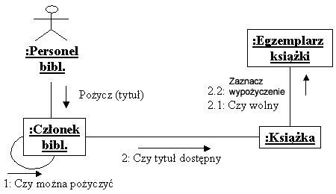.

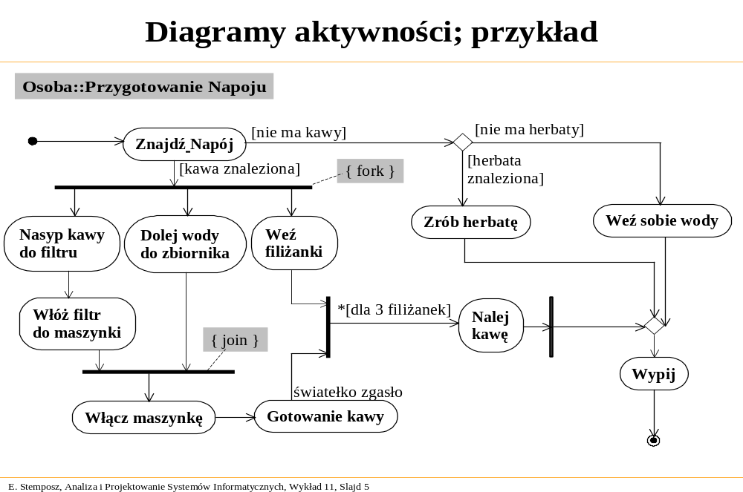

PRZEJSCIE NA MODEL RELACYJNY Liczności

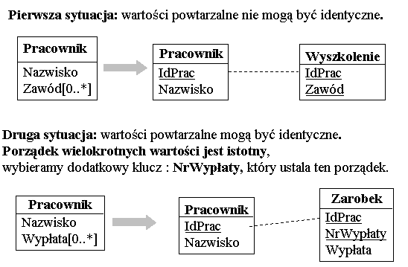

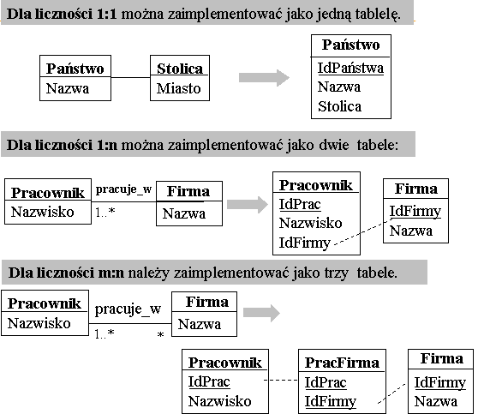

OBEJŚCIE BRAKU DZIEDZICZENIA

